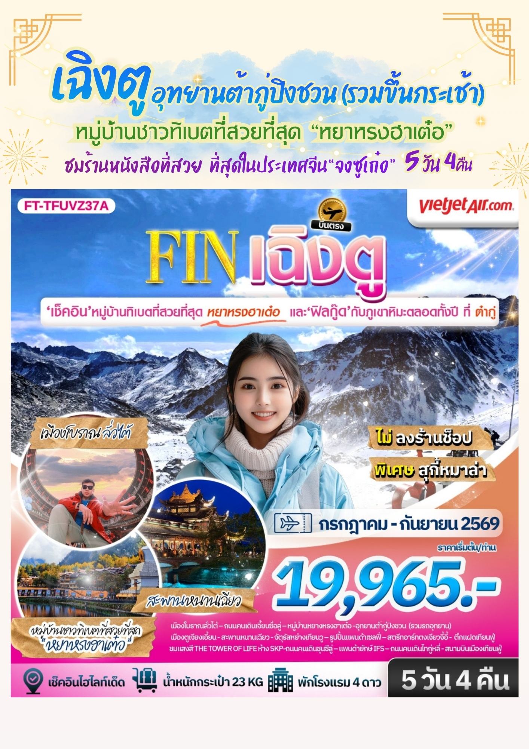
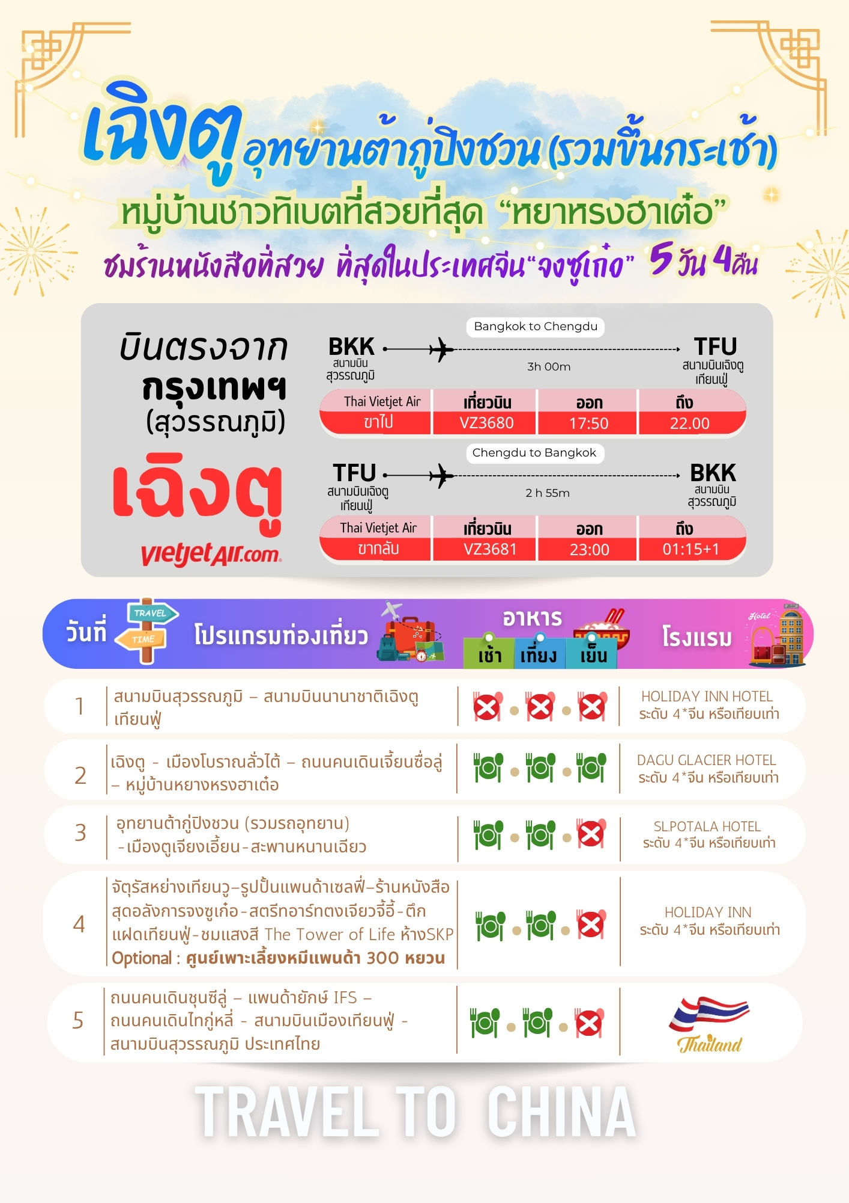



วันที่เดินทาง | ราคาผู้ใหญ่ ต่อท่าน  พักห้องละ 2-3 ท่าน | พักเดี่ยว (เพิ่ม)
28 กรกฎาคม – 1 สิงหาคม 2569 วันหยุด | 21,965 | 4,000
11 – 15 สิงหาคม 2569 วันหยุด | 21,965 | 4,000
4 - 8 กันยายน 2569 | 19,965 | 4,000
18 - 22 กันยายน 2569 | 20,965 | 4,000
24 - 28 กันยายน 2569 | 20,965 | 4,000
INFANT (ทารก) เด็กอายุต่ำกว่า 2 ปี ราคา 10,000 บาท / ท่าน
หมายเหตุ รวมภาษีน้ำมันปรับเพิ่ม อัพเดตวันที่ 1 เมษายน 2569
วันแรก สนามบินสุวรรณภูมิ – สนามบินนานาชาติเฉิงตู เทียนฟู่

14.00 น. คณะพร้อมกันที่สนามบินสุวรรณภูมิ บริเวณชั้น 4 ผู้โดยสารขาออกระหว่างประเทศ เคาน์เตอร์เช็คอิน
สายการบิน ไทยเวียตเจ็ทแอร์ (Thai Vietjet Air) เจ้าหน้าที่ของบริษัทฯให้การต้อนรับและอำนวยความสะดวก
ในการเช็คอินรับบัตรโดยสาร
**หมายเหตุ** เนื่องจากตั๋วเครื่องบินของคณะเป็นตั๋วชั้นประหยัดพิเศษ ที่นั่งอาจจะไม่ได้นั่งติดกัน
และไม่สามารถเลือกช่วงที่นั่งบนเครื่องบินได้ในคณะซึ่งเป็นไปตามเงื่อนไขสายการบิน หากต้องการซื้อบริการเสริม
โปรดติดต่อฝ่ายขาย
17.50 น. บินลัดฟ้าสู่ เมืองเฉิงตู โดยสายการบิน ไทยเวียตเจ็ทแอร์ (Thai Vietjet Air) เที่ยวบินที่ VZ3680 ใช้เวลาเดินทาง 3 ชั่วโมง ไม่รวมบริการอาหารและเครื่องดื่ม บนเครื่อง
22.00 น. เดินทางถึงสนามบิน สนามบินนานาชาติเฉิงตู เทียนฟู่
(เวลาท้องถิ่นเร็วกว่าไทย 1 ชั่วโมง กรุณาปรับนาฬิกาเป็นเวลาท้องถิ่น เพื่อสะดวกในการนัดหมาย)
นครเฉิงตูเป็นเมืองหลวงของมณฑลเสฉวน มีประชากรมากที่สุดของภาคตะวันตกราว 15 ล้านคน ด้วยที่ตั้งอยู่
บริเวณลุ่มแม่น้ำหมินใจ มีความสำคัญในทุกด้าน ปัจจุบันเป็นนครระดับจังหวัด เป็นศูนย์กลางทางการเมือง เศรษฐกิจ คมนาคม และวัฒนธรรมของมณฑลฯ คำว่าเฉิงตูมีความหมายว่า ค่อยๆ กลายเป็นเมือง ย้อนไปเมื่อราว 2,000 ปีก่อน ในยุคสมัยจิ๋นซีฮ่องเต้ ได้มีการจัดการระบบชลประทานขึ้น เพื่อแก้ไขปัญหาน้ำท่วมที่เกิดเป็นประจำทุกปี เมื่อแก้ไขปัญหา น้ำท่วมได้ชาวนาชาวไร่เพาะปลูกได้ดี ชีวิตความเป็นอยู่ดีขึ้น จึงเริ่มมีผู้อพยพเดินทางมาตั้งรกรากมากขึ้นเรื่อยๆ จึง ได้ชื่อว่าเฉิงตู อันเป็นที่มาของชื่อเมือง หลังผ่านพิธีการตรวจคนเข้าเมืองและรับสัมภาระเรียบร้อยนำท่านไปยังโรงแรม
ที่พัก HOLIDAY INN HOTEL ระดับ 4*จีน หรือเทียบเท่า
วันที่สอง เฉิงตู - เมืองโบราณลั่วไต้ – ถนนคนเดินเจี้ยนซื่อลู่ – หมู่บ้านหยางหรงฮาเต๋อ

เช้า บริการอาหารเช้า ณ ห้องอาหารของโรงแรม
นำท่านชม เมืองโบราณลั่วไต้ เมืองนี้มีชื่อเสียงเป็นพิเศษในด้านการอนุรักษ์โบราณวัตถุทางวัฒนธรรม ระดับชาติที่สำคัญพิพิธภัณฑ์ฮากกาและสวนฮากกา สถาปัตยกรรมจีนโบราณเป็นรูปแบบสถาปัตยกรรมตามแบบฉบับ ของหมิงและชิง สลักด้วยรูปปั้นมังกร ฟีนิกซ์ ดอกไม้และนกอันน่าทึ่งมีรูปร่างเหมือนจริงและฝีมือประณีต

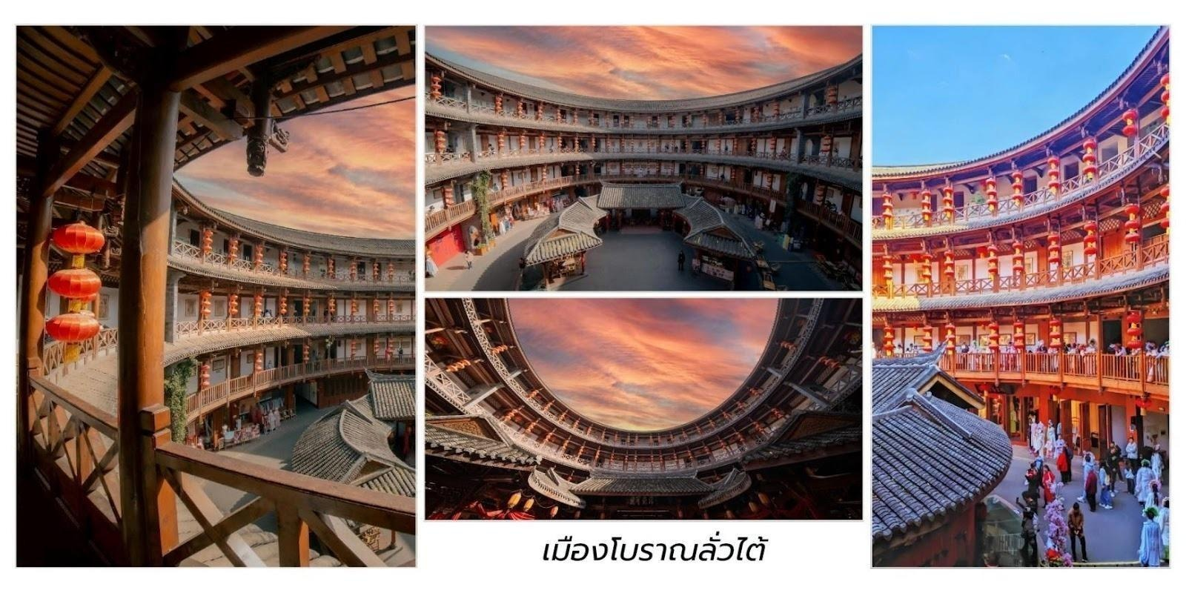
เที่ยง บริการอาหารกลางวัน ณ ภัตตาคาร
บ่าย นำท่านสู่ ถนนคนเดินเจี้ยนซื่อลู่ เป็นย่านการค้าที่ใหญ่เป็นอันดับ 2 ของเฉิงตู และเป็นถนนสายอาหารที่มีชื่อเสียงโด่งดังมาก โดดเด่นด้วยสตรีทฟู้ดที่ได้รับความนิยมสูง ถนนสายนี้เชื่อมระหว่างวงแหวนรอบที่ 2 (ตะวันออกช่วงที่ 2) กับถนนเหมิงจุยวัน ในอดีตย่านนี้เคยเป็นศูนย์กลางอุตสาหกรรม แต่ปัจจุบันได้เปลี่ยนโฉมเป็นแหล่งช้อปปิ้งสุดฮิปและจุดเช็คอินกินดื่มสำหรับชาวโซเชียล
จุดเช็คอินของอร่อย:
- มันฝรั่งทอดโจวเชียนเชียน (周签签锅巴土豆): เมนูเด็ดคือมันฝรั่งทอดแบบกรอบนอกนุ่มใน คลุกเคล้าซอสรสหวานอมเปรี้ยวและเผ็ดชา (รสหม่าล่า)
- ซี่โครงหมูทอดฟู่เฉียง (傅强排骨): ซี่โครงหมูทอดจนกรอบหอม มีให้เลือกหลายรสชาติ
- ของทานเล่นอื่นๆ: ขนมเบื้องไข่, ปิ้งย่าง, และอาหารว่างรสเผ็ดร้อนสไตล์เสฉวนอีกมากมาย
นำท่านชม หมู่บ้านชาวทิเบตที่สวยที่สุด หยาหรงฮาเต๋อ (Yangrong Hades,羊茸哈德) หมู่บ้านแห่งนี้เคยเป็นหมู่บ้านยากจนบนภูเขา แต่ด้วยการย้ายถิ่นฐานและพัฒนาการท่องเที่ยว ทำให้กลายเป็นจุดหมายปลายทางที่ดึงดูดนักท่องเที่ยวจากทั่วโลก ทัศนียภาพอันงดงาม หยาหรงฮาเต๋อล้อมรอบด้วยภูเขาสูงมีแม่น้ำเฮยสุ่ย (黑水河) ไหลผ่าน และป่าไม้เขียวชอุ่มตลอดปี โดยเฉพาะในฤดูใบไม้ร่วง ป่าไม้จะเปลี่ยนเป็นสีสันสดใสของใบไม้เปลี่ยนสี ทำให้ทั้งหมู่บ้านดูเหมือนอยู่ในภาพวาดอันงดงาม หมู่บ้านนี้ยังคงรักษาเอกลักษณ์วัฒนธรรมทิเบตดั้งเดิม ทั้งการแต่งกาย อาหารท้องถิ่น และพิธีกรรมทางศาสนา หยาหรงฮาเต๋อ ไม่เพียงแต่เป็นสถานที่ท่องเที่ยวที่สวยงาม เท่านั้น แต่ยังเป็นหมู่บ้านที่สะท้อนให้เห็นถึงการพัฒนาจากความยากจนสู่ความมั่งคั่งผ่านการผสมผสานการอนุรักษ์วัฒนธรรมดั้งเดิมกับการท่องเที่ยวได้อย่างลงตัว
ค่ำ บริการอาหารค่ำ ณ ภัตตาคาร
ที่พัก DAGU GLACIER HOTEL ระดับ 4*จีน หรือเทียบเท่า

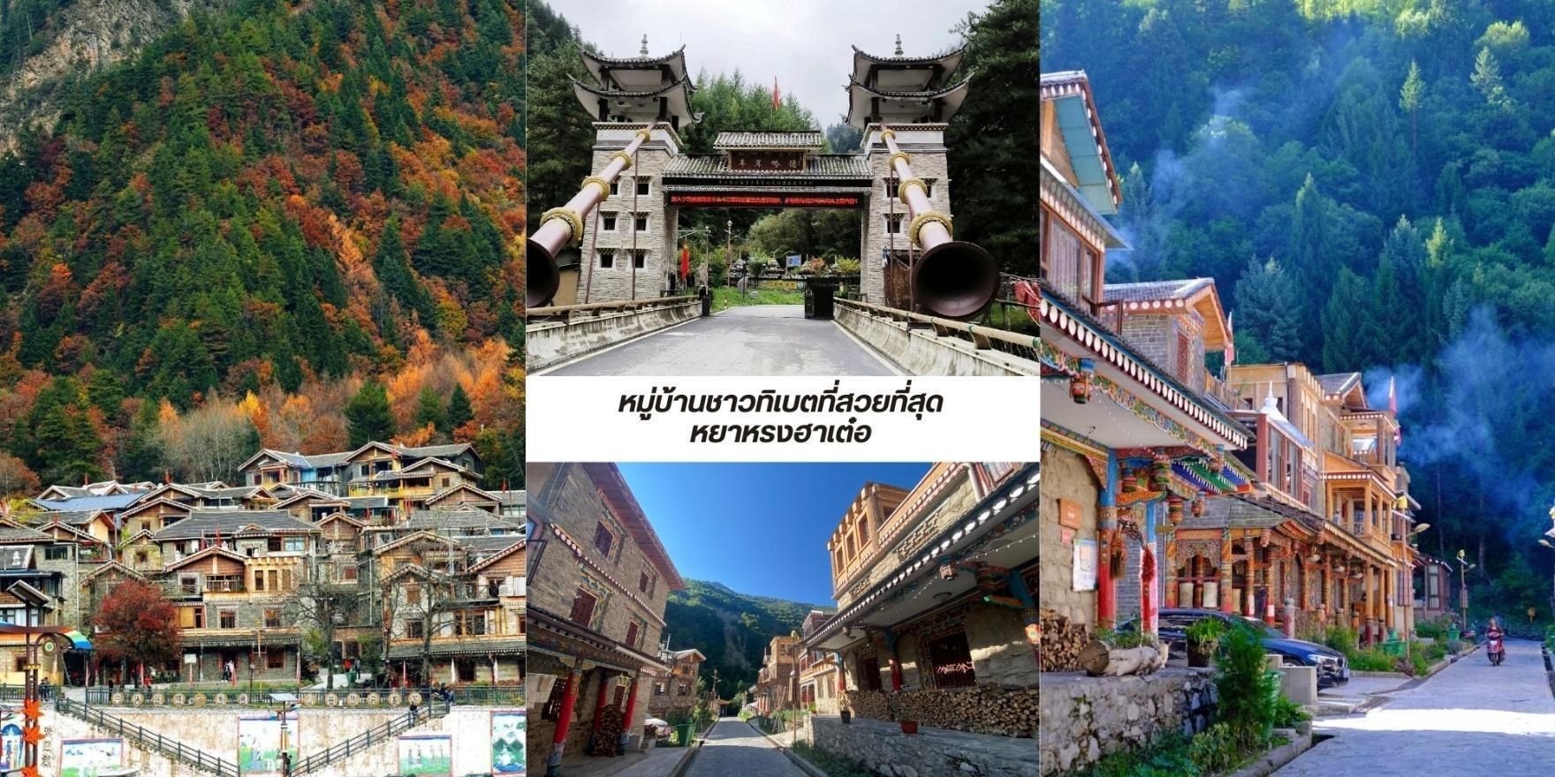

วันที่สาม อุทยานต้ากู่ปิงชวน ภูเขาหิมะการ์เซียร์ (รวมรถอุทยาน) - เมืองตูเจียงเอี้ยน - สะพานหนานเฉียว

เช้า บริการอาหารเช้า ณ ห้องอาหารของโรงแรม
นำท่านเดินทางสู่ อุทยานต้ากู่ปิงชวน (Dagu Glacier National Park)ใช้เวลาเดินทางประมาน 3 ชั่วโมง ตั้งอยู่ที่เมืองเฮ่ยซุ่ย (Heishui) ในมณฑลเสฉวน เป็นอุทยานทางธรรมชาติระดับ 4A ที่มีความสวยงาม ของภูเขาหิมะและทะเลสาบบนยอดเขาที่มีความสูงจากระดับน้ำทะเลประมาณ 5,286 เมตร ถูกค้นพบผ่านดาวเทียมเมื่อปี ค.ศ. 1992 โดยนักวิทยาศาสตร์ชาวญี่ปุ่น หลังจากได้ตรวจสอบพื้นที่จึงทราบว่าที่เป็นธารน้ำแข็งที่ตั้งอยู่ต่ำที่สุด ใหญ่ที่สุด และยัง อายุน้อยที่สุดในโลกอีกด้วยเป็นธารน้ำแข็งที่งดงามที่สุด ซึ่งก่อตัวมาเป็นเวลาหลายร้อยล้านปี
เที่ยง บริการอาหารกลางวัน ณ ภัตตาคาร
บ่าย นำท่านชมทิวทัศน์ของภูเขาและทะเลสาบเชิงเขา จากนั้นนำท่านนั่งกระเช้ากอนโดล่า 6 - 8 ที่นั่ง (รวมค่ากระเช้า) มีระยะทาง 1,226 เมตร ขึ้นไปที่ความสูง 3,400 เมตรจากระดับน้ำทะเล ชมภูเขาหิมะ 3 ลูก ที่เชื่อว่าเป็นสันหลังมังกรที่มีความงามที่เป็นภูเขาหิมะสีขาว ตัดกับท้องฟ้าสีครามสดใส พาท่านชมทะเลสาบต๋ากู่ หรืออีกชื่อ ทะเลสาบน้ำมนต์ขอพร ซึ่งมีเรื่องราวเล่าขานของชนเผ่าชาวพื้นเมืองว่าหากมีเรื่องร้อนใจให้กราบไหว้เทพเจ้าที่คุ้มครองทะเลสาบแห่งนี้จะทำ เรื่องร้อนใจคลายลงหรือใครขอพรต่อเทพเจ้าคุ้มครองทะเลสาบแห่งนี้ก็จะสมหวังดั่งที่ขอพรไว้ ทำให้ทะเลสาบแห่งนี้ ถือเป็นทะเลสาบที่มีความสำคัญมากและมีประวัติความเป็นมาที่ยาวนานกว่า 1,000 ปี สมควรแก่เวลาพาท่านลงจากเขา สมควรแก่เวลานำทางเดินทางไปยัง นำท่านเดินทางสู่ เมืองตูเจียงเยี่ยน 都江堰 (Dujiangyan) เป็นเมืองระดับเขตในมณฑลเสฉวน ประเทศจีน ตั้งอยู่ทางตะวันตกเฉียงเหนือของเมืองเฉิงตู ห่างจากตัวเมืองประมาณ 50 กิโลเมตร เมืองนี้มีชื่อเสียง จากโครงการชลประทานโบราณที่มีอายุกว่า 2,000 ปี ซึ่งยังคงใช้งานได้จนถึงปัจจุบัน

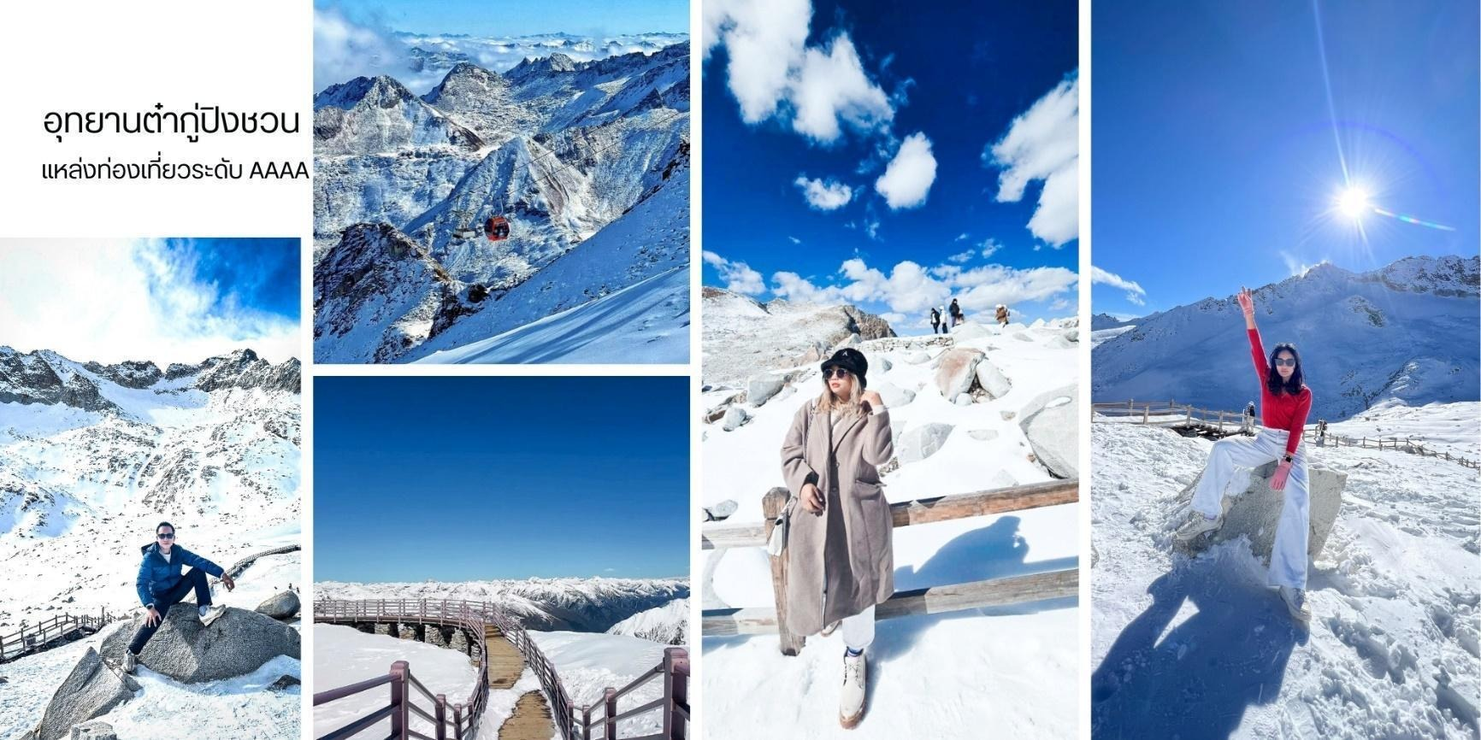
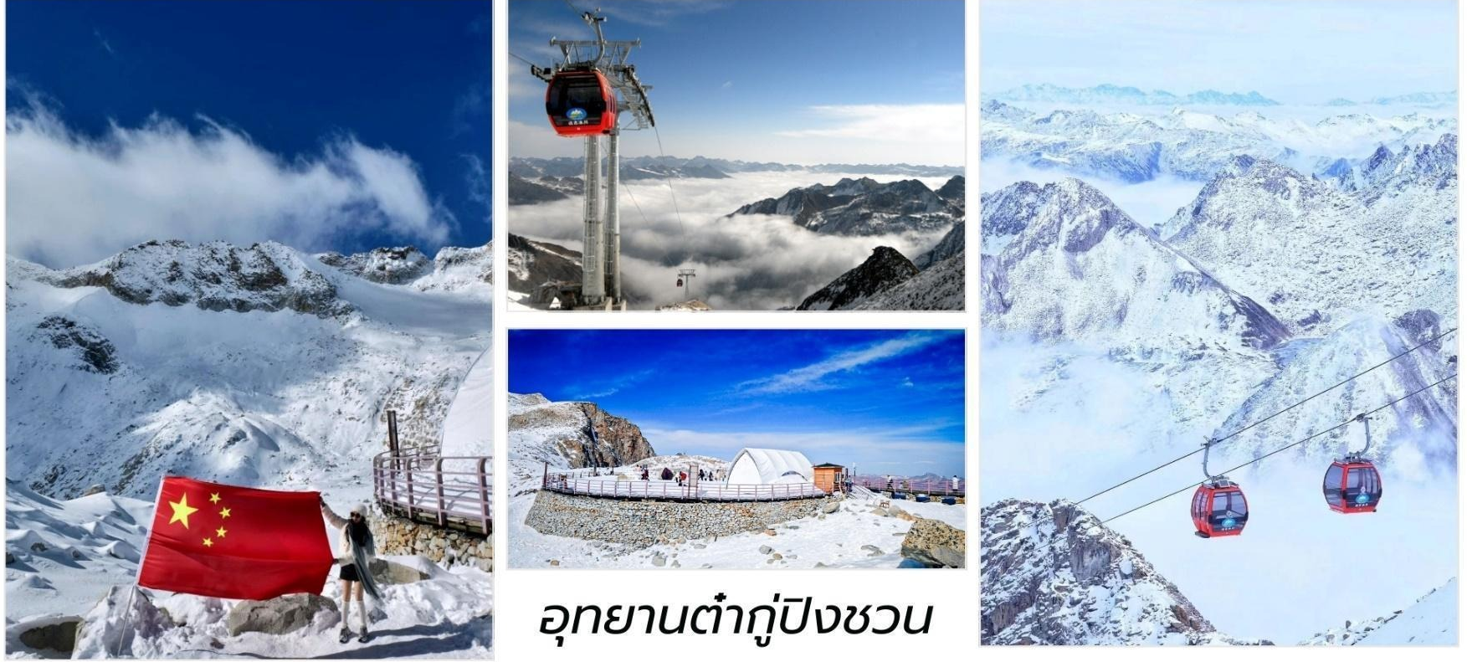
นำท่านชม สะพานหนานเฉียว สะพานโบราณที่ตั้งอยู่ใกล้กับโครงการชลประทานตูเจียงเยี่ยนซึ่งเป็น มรดกโลกมีประวัติศาสตร์ ยาวนานกว่า 2,000 ปี เป็นจุดชมวิว น้ำตาสีฟ้า ปรากฏการณ์ธรรมชาติที่สวยงามและ น่าสนใจเกิดจากแพลงก์ตอนชนิดหนึ่ง เมื่อถูกกระตุ้นจากการเคลื่อนไหวของน้ำหรือการรบกวนทางกายภาพ พวกมัน จะปล่อยแสงออกมา ทำให้เกิดแสงสีฟ้าหรือสีเขียวอมฟ้าในน้ำในบางครั้งอาจมีการจัดแสดงแสงสีเสียงร่วมกับ ปรากฏการณ์ "น้ำตาสีฟ้า" เพื่อเพิ่มความสวยงามและความน่าสนใจ
*หมายเหตุ การเกิด "น้ำตาสีฟ้า" ขึ้นอยู่กับปัจจัยหลายประการ ทำให้ไม่สามารถรับประกันได้ว่าจะได้เห็น ปรากฏการณ์นี้ทุกครั้ง
ค่ำ อิสระอาหารค่ำเพื่อสะดวกแก่การท่องเที่ยว

ที่พัก SL.POTALA HOTEL ระดับ 4*จีน หรือเทียบเท่า

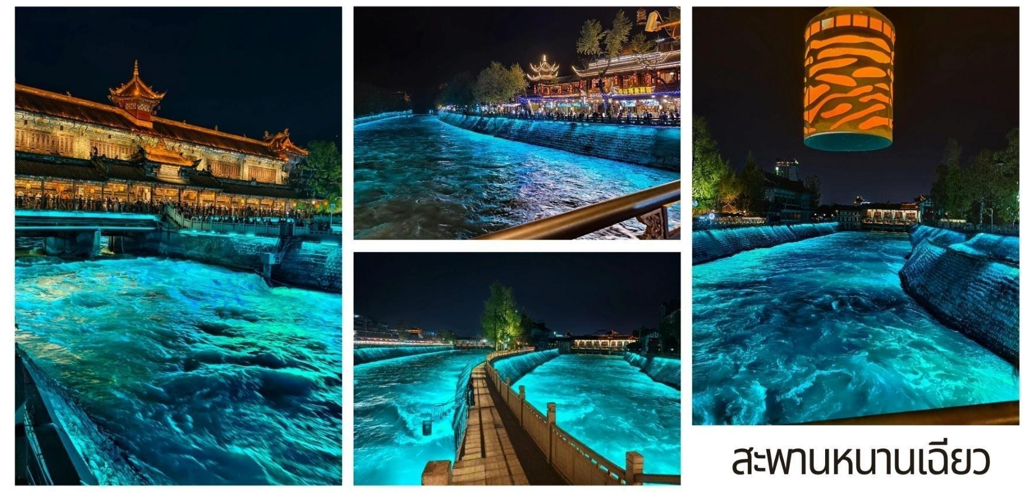
วันที่สี่ จัตุรัสหย่างเทียนวู – รูปปั้นแพนด้าเซลฟี่ – ร้านหนังสือสุดอลังการจงซูเก๋อ - สตรีทอาร์ทตงเจียวจี้อี้ - ตึกแฝดเทียนฟู่ - ชมแสงสี The Tower of Life ห้าง SKP

เช้า บริการอาหารเช้า ณ ห้องอาหารของโรงแรม
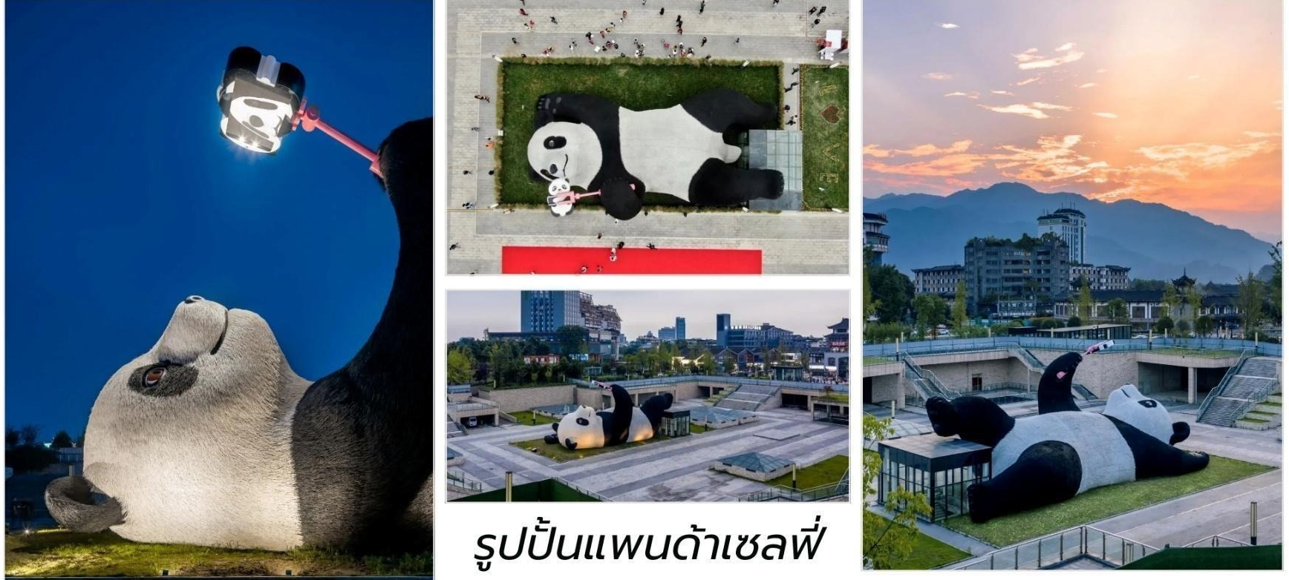
นำท่านสู่ จตุรัสหย่างเทียนวู่ ที่เขื่อนตูเจียงเยี่ยนได้เปิดต่อสาธารณชนอย่างเป็นทางการ ชมรูปปั้นผลงานศิลปะแพนด้าเซลฟี่ รูปลักษณ์ที่น่ารักของประติมากรรมชิ้นนี้ดึงดูดนักท่องเที่ยว จำนวนมากให้มา “เช็คอิน” “แพนด้า” มีความน่ารักน่าเอ็นดูมาก นักออกแบบ แนะนำว่าผลงานแพนด้ามีความสนุกด้วยท่าทางสบายๆผ่อนคลายและมีความสุขและเป็นการแสดงออกด้วยภาษาทางศิลปะแบบหนึ่งที่มอบความสุขให้กับผู้พบเห็น

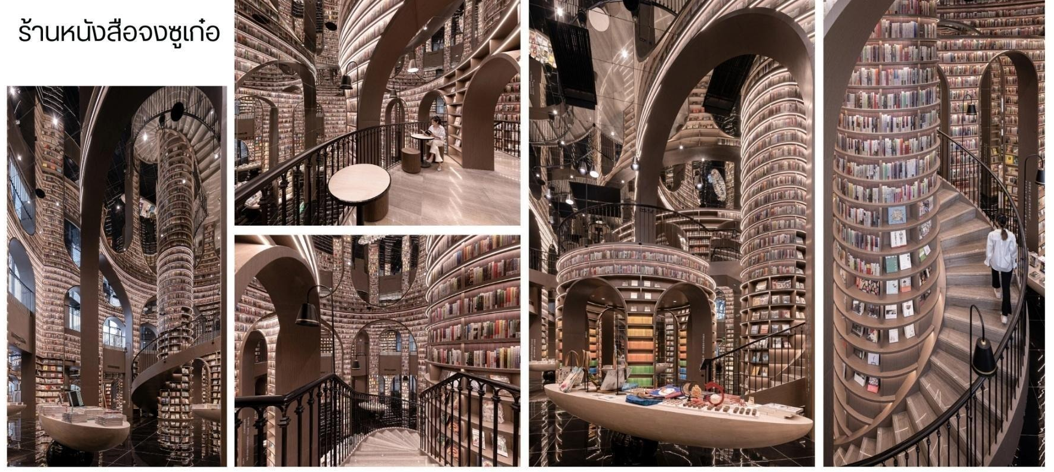
นำท่านชมร้านหนังสือที่สวยที่สุดในประเทศจีน จงซูเก๋อ เน้นการออกแบบภายในที่สวยงามน่าตื่นตาตื่นใจ กลายเป็นที่กล่าวถึงอย่าง กว้างขวาง ในฐานะร้านหนังสือที่สวยที่สุดในประเทศจีน รวบรวมหนังสือ ให้เลือกสรรหลาย หมื่นเล่ม มีกาแฟและอาหารรสเลิศ ให้บริการเป็นร้านหนังสือชื่อกังที่มีคนมาเยี่ยมแล้วไม่น้อยกว่า 1 ล้านคน
Option เลือกซื้อเสริม
ฐานวิจัยการเพาะพันธุ์แพนด้ายักษ์เฉิงตู (Chengdu Research Base of Giant Panda Breeding) หรือที่เรียกกันสั้นๆ ว่า "ศูนย์แพนด้าเฉิงตู" สถานที่แห่งนี้เป็นฐานการอนุรักษ์แพนด้ายักษ์นอกถิ่นที่อยู่อาศัยที่มีชื่อเสียงระดับโลก โดยควบรวมบทความด้านการวิจัยทางวิทยาศาสตร์ การขยายพันธุ์ การให้ความรู้เชิงวิทยาศาสตร์ และการท่องเที่ยวเชิงวัฒนธรรมเข้าด้วยกัน บนพื้นที่กว่า 3.07 ตารางกิโลเมตร ในฐานะ "โครงการสาธิตระบบนิเวศเพื่อการอนุรักษ์แพนด้ายักษ์" ที่นี่มีชื่อเสียงด้านการปกป้องและขยายพันธุ์ แพนด้ายักษ์ แพนด้าแดง และสัตว์ป่าหายาก ที่เป็นเอกลักษณ์ของจีน ด้วยทัศนียภาพอันเขียวขจี สายน้ำใสสะอาดและเสียงนกร้องก้องป่า ที่นี่จึงได้รับฉายาว่าเป็น "สวรรค์ทางธรรมชาติของสมบัติชาติ และดินแดนแห่งความสงบของพวกเรา"
Optional ： ศูนย์เพาะเลี้ยงหมีแพนด้า 300 หยวน (6 ท่านขึ้นไป)

เที่ยง บริการอาหารกลางวัน ณ ภัตตาคาร
บ่าย นำท่านชม ตงเจียวจี้อี้ (东郊记忆,Eastern Suburb Memory) หนึ่งในสถานที่ท่องเที่ยวที่โดดเด่น และเป็นที่นิยมที่สุดในเฉิงตู ที่นี่เคยเป็นอดีตโรงงานผลิตหลอดอิเล็กทรอนิกส์ในยุค 1950s สถานที่เที่ยวในเฉิงตู ที่ผสมผสาน ศิลปะ วัฒนธรรม ไลฟ์สไตล์ การช้อปปิ้ง และอาหาร ไว้ในที่เดียวจากอดีตโรงงานอุตสาหกรรมที่ถูก แปลงโฉมเป็นแหล่งแฮงเอาต์สุดฮิป เมื่อคุณก้าวเข้าสู่ตงเจียวจี้อี้ จะสัมผัสได้ถึงบรรยากาศที่เต็มไปด้วย เอกลักษณ์ ของสถาปัตยกรรมแบบ Industrial Chic ที่นี่เต็มไปด้วยองค์ประกอบของโรงงานเก่า เช่น โรงงาน อิฐสีแดง โกดัง ขนาดใหญ่ ปล่องไฟสูง ท่อน้ำและหัวรถจักรไอน้ำเก่า ที่ตั้งอยู่ตามจุดต่าง ๆ ซึ่งกลายเป็นฉากหลังยอดนิยมสำหรับ นักท่องเที่ยวที่ชื่นชอบการถ่ายภาพ โดยมีไฮไลท์ที่น่าสนใจตามโซนต่างๆอาทิ เช่น Concept Stores & Handmade Shops ร้านเสื้อผ้าและของที่ระลึกสไตล์อินดี้ งานทำมือที่ไม่ซ้ำใคร Bookstores & Creative Shopsร้านหนังสืออิสระ ที่มีทั้งงานศิลป์ โปสการ์ด และของสะสมแนววินเทจ Souvenir Corner – ของฝากเก๋ ๆ เช่น เครื่องประดับงานคราฟต์ กระเป๋าผ้า ลายกราฟิกแนวศิลปะCafés เท่ ๆ – มีทั้งคาเฟ่ในโกดังอิฐแดง คาเฟ่กาแฟ ดริป ไปจนถึงร้านชาแบบโมเดิร์น

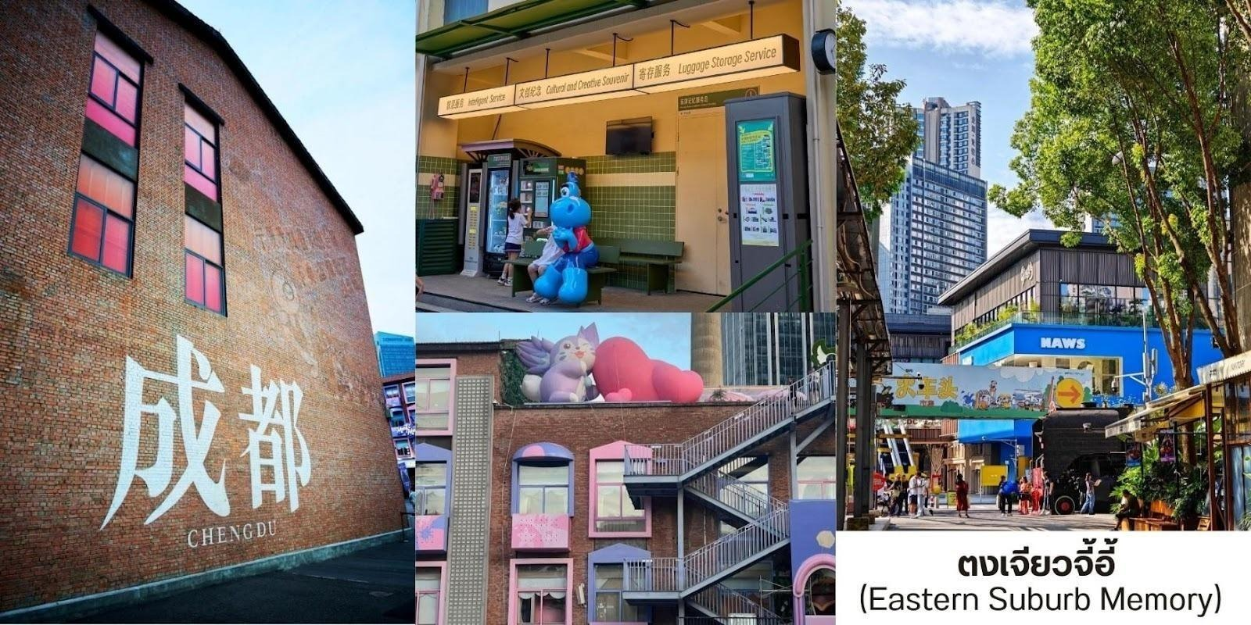
บาร์ & คราฟต์เบียร์ – ตอนเย็นบรรยากาศคึกคัก เหมาะกับการนั่งชิลฟังดนตรีสดอาหารเสฉวน (Sichuan Food) – ร้านอาหารท้องถิ่นจัดเต็มเมนูเผ็ดร้อน เช่น หม่าล่าหม้อไฟ เสฉวนสตรีทฟู้ดสตรีทฟู้ดสไตล์ครีเอทีฟ เช่น ไอศกรีม โฮมเมด ขนมอบ แซนด์วิชฟิวชั่นและของกินเล่นที่เหมาะกับการเดินช้อปเพลิน ๆ

อิสระอาหารค่ำเพื่อสะดวกแก่การท่องเที่ยว
สมควรแก่เวลา นำท่านเดินทางกลับสู่โรงแรมที่พัก ระหว่างทางนำท่านแวะชมแสงสีถ่ายรูปด้านนอก ตึกแฝดเทียนฟู่ (Tianfu International Financial Center Towers,天府双塔) สัญลักษณ์แห่งความทันสมัยและ ความก้าวหน้าของเมืองเฉิงตู ตึกระฟ้าแฝดแห่งนี้ตั้งตระหง่านอยู่ใจกลางย่านการเงินแห่งใหม่ ตึกแฝดเทียนฟู่มี ความสูงกว่า 220 เมตร แต่ละตึกมีดีไซน์ที่โฉบเฉี่ยวและเป็นเอกลักษณ์ โดยเฉพาะในยามค่ำคืน ตัวอาคารจะถูกประดับ ประดาด้วยไฟ LED ที่สว่างไสว ทำให้เกิดการแสดงแสงสีที่สวยงามตระการตา
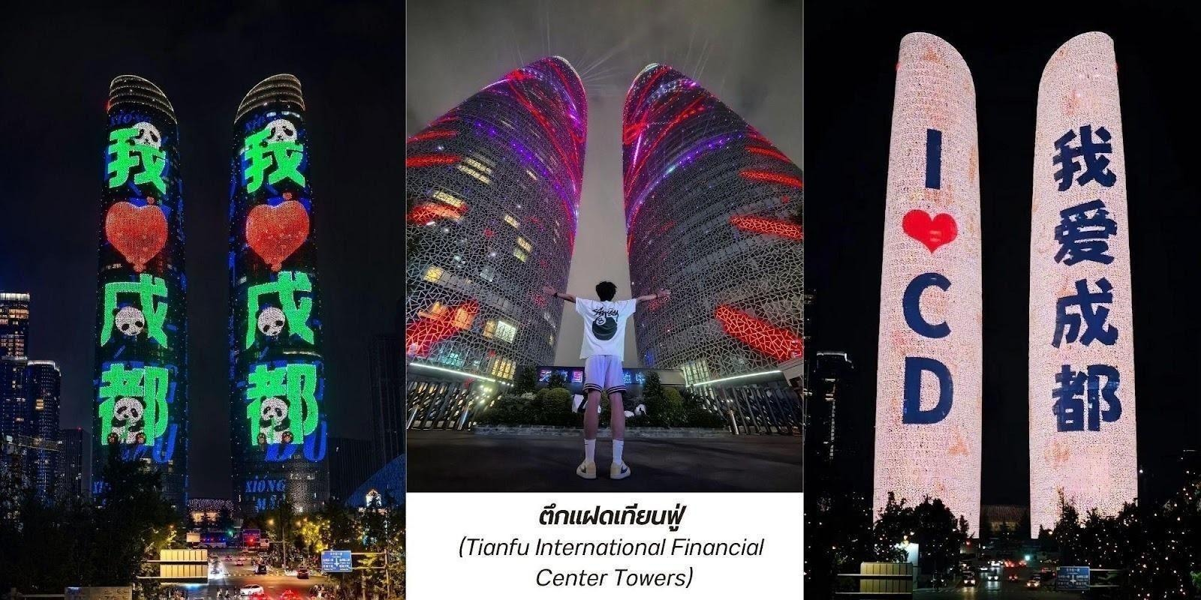

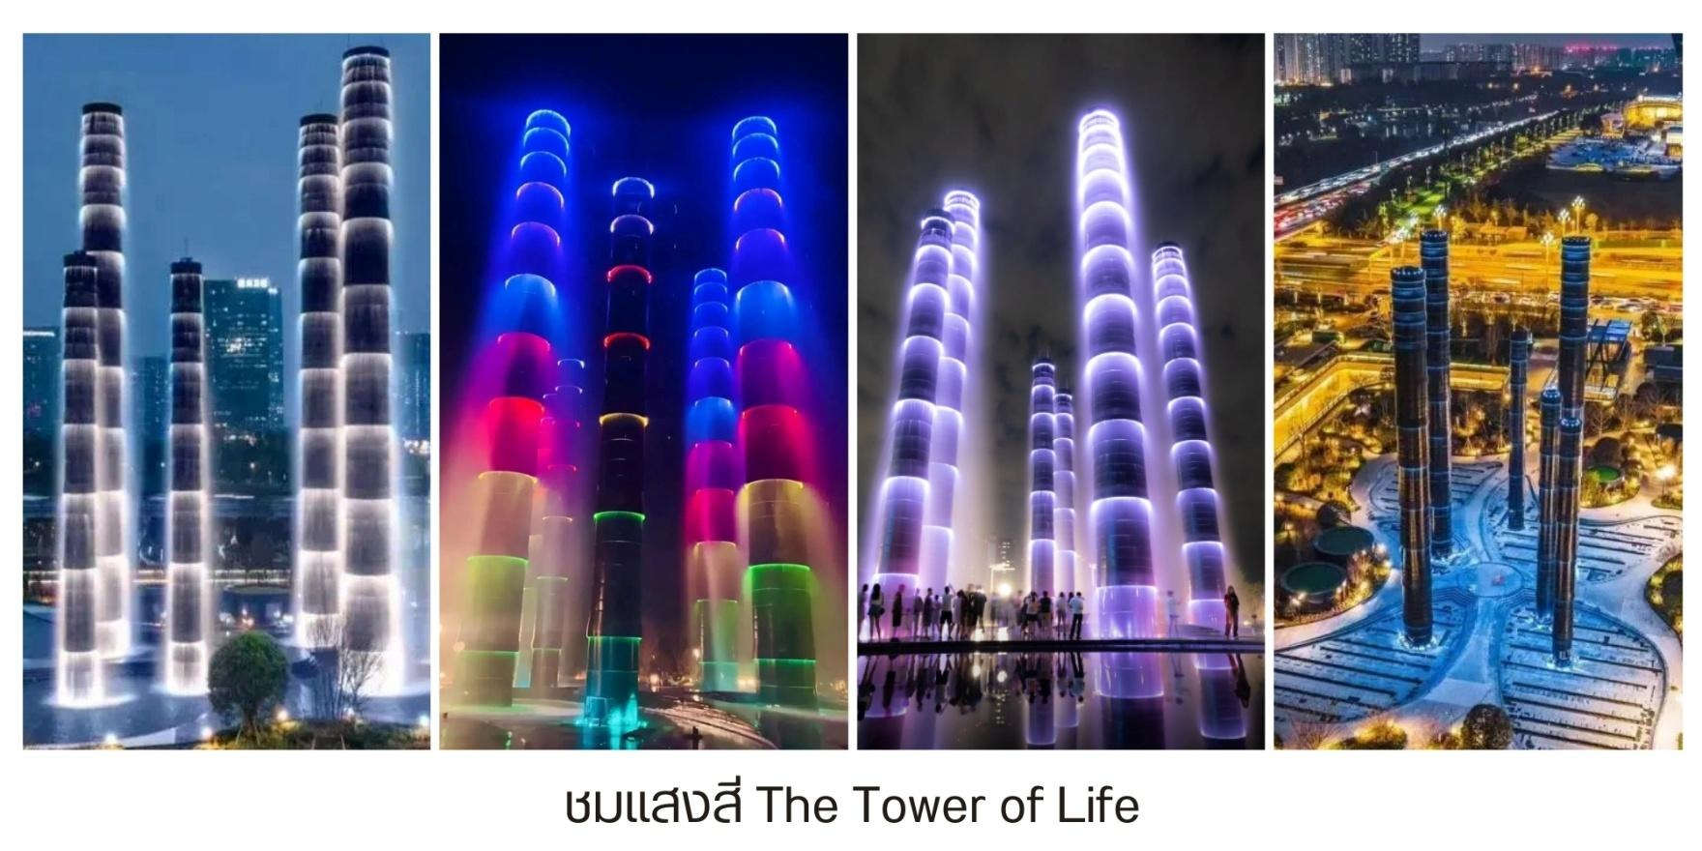
จากนั้นนำท่านแวะชมแสงสีถ่ายรูปด้านนอก สัมผัสความอลังการของ หอคอยแห่งชีวิต (The Tower of Life) คือสัญลักษณ์แห่งความล้ำสมัยที่ตั้งตระหง่านอยู่ใจกลางห้างสรรพสินค้า SKP เฉิงตู ที่นี่ไม่ใช่เพียงแค่โครงสร้างทางสถาปัตยกรรมแต่ยังเป็นผลงานศิลปะชิ้นเอกที่ผสมผสานระหว่างความหรูหราของศูนย์การค้าเข้ากับ ความงดงามของธรรมชาติได้อย่างลงตัว
ที่พัก HOLIDAY INN ระดับ 4*จีน หรือเทียบเท่า
วันที่ห้า ถนนคนเดินชุนซีลู่ – แพนด้ายักษ์ IFS – ถนนคนเดินไทกู่หลี่ - สนามบินเมืองเทียนฟู่ - สนามบินสุวรรณภูมิ ประเทศ ไทย

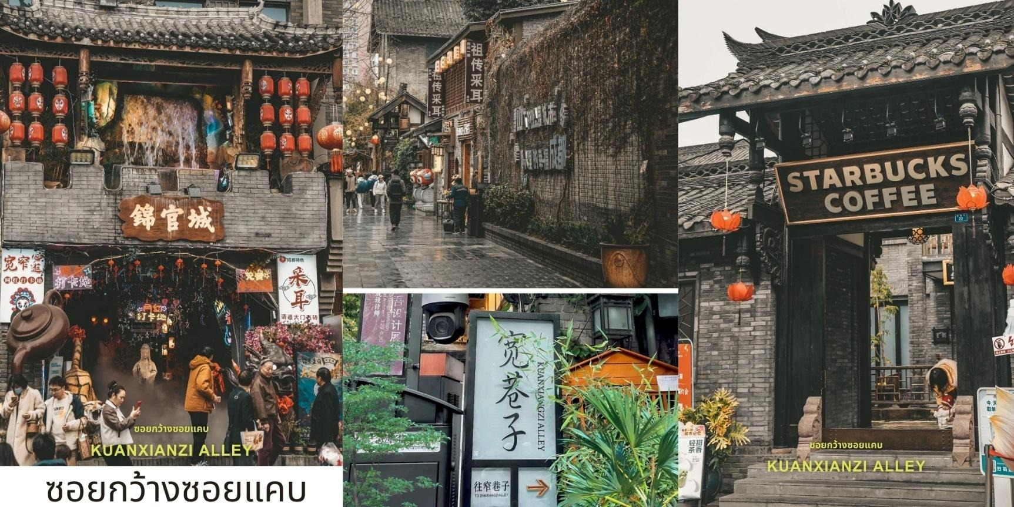
เช้า บริการอาหารเช้า ณ ห้องอาหารของโรงแรม

นำท่านชม ซอยกว้างแคบ (Kuanzhai Alley,宽窄巷子) เสน่ห์เมืองเก่าที่ผสานความทันสมัยใจกลางเฉิงตู ซอยกว้างแคบไม่ใช่แค่ถนนคนเดิน แต่เป็นย่านประวัติศาสตร์ที่ได้รับการอนุรักษ์และปรับปรุงอย่างงดงาม ประกอบด้วยตรอกหลัก 3 สาย ที่ขนานกันไป โดยแต่ละตรอกสะท้อนบรรยากาศและบทบาทที่แตกต่างกัน ตั้งแต่สมัยราชวงศ์ชิงเมื่อ 300 กว่าปีก่อน จนถึงปัจจุบันย่านซอยกว้างแคบประกอบด้วย 3 ตรอก ได้แก่
- ตรอกกว้าง (Kuan Alley,宽巷子) ตรอกแห่งความสงบแบบดั้งเดิม
ตรอกนี้ยังคงรักษาความเป็นบ้านพักโบราณของเหล่าขุนนางและนายทหารในสมัยราชวงศ์ชิงไว้อย่างสมบูรณ์ ให้ความรู้สึกสงบและย้อนยุคที่สุด อาทิเช่นร้าน น้ำชาโบราณ และเกสต์เฮาส์สไตล์ดั้งเดิม เป็นจุดที่ดีที่สุดในการถ่ายภาพ อาคารสถาปัตยกรรมจีนโบราณที่สวยงาม
- ตรอกแคบ (Zhai Alley,窄巷子) ตรอกแห่งศิลปะและรสชาติ
ผสมผสานความเก่าแก่เข้ากับชีวิตชีวาทางศิลปะและวัฒนธรรม มีร้านค้าและคาเฟ่ที่ทันสมัยขึ้นมา แต่ยังคงไว้ซึ่ง กลิ่นอายของเสฉวน พบกับร้านอาหารเสฉวนพื้นเมือง คาเฟ่เก๋ ๆ ร้านจำหน่ายงานศิลปะ หัตถกรรมพื้นบ้าน และร้าน ขายของที่ระลึกที่ทำมือ เหมาะสำหรับเดินช้อปปิ้งและหาของอร่อย
- ตรอกบ่อน้ำ (Jing Alley,井巷子) ตรอกแห่งความทันสมัย เป็นตรอกที่ทันสมัยที่สุดในสามตรอก แต่ยังคงมีอาคาร สไตล์โบราณผสมผสานเป็นที่ตั้งของร้านค้าแบรนด์เนม ร้านอาหารนานาชาติ บาร์ทันสมัย และคาเฟ่แบรนด์ดัง เช่น Starbucks (สาขาที่มีการออกแบบสไตล์จีนโบราณที่สวยงาม) และ Pop Mart สาขาขนาดใหญ่

เที่ยง บริการอาหารกลางวัน ณ ภัตตาคาร เมนูพิเศษ สุกี้หมาล่า
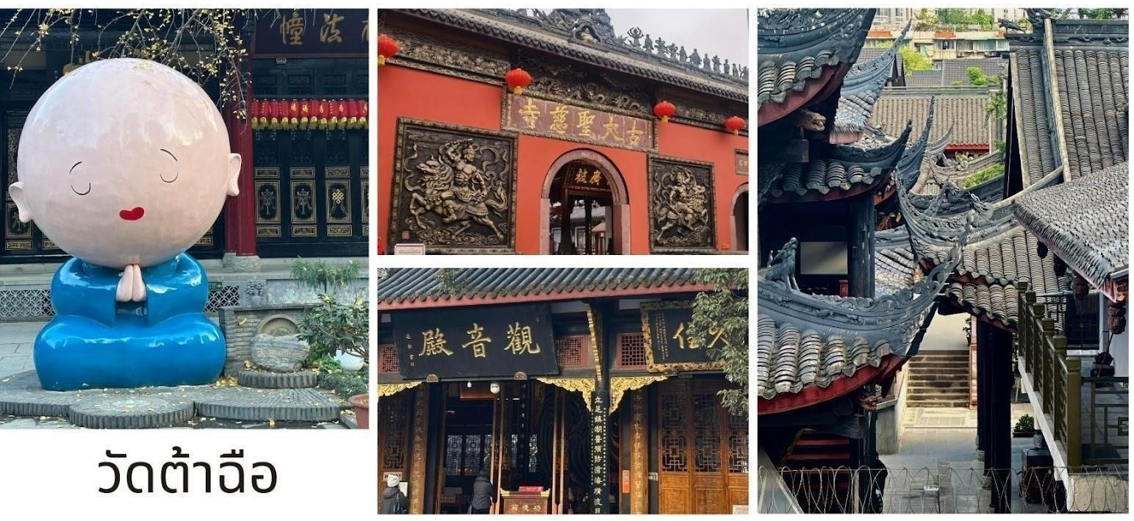
บ่าย นำท่านชม วัดต้าฉือ เป็นวัดเก่าแก่ที่มีอายุยาวนานกว่า 1,600 ปี ตั้งอยู่ใจกลางของ Chengdu ที่นี่ถือเป็นสถานที่สำคัญที่น่าสนใจเพราะเป็นวัดที่พระถังซัมจั๋งบวชเป็นพระภิกษุก่อนจะย้ายไปจำพรรษายังวัดอื่น ภายในวัด ต้าฉือนั้นเงียบสงบ

จากนั้นนำท่านสู่ ถนนคนเดินชุนซีลู่ เป็นย่านวัยรุ่นเปรียบได้กับสยามสแคว์ ซึ่งขายสินค้าที่ทันสมัยเป็นถนนที่ปิด ไม่ไห้รถวิ่งผ่านได้ห้างดังในย่านนี้มีให้เลือกช้อปปิ้งมากมายหลากหลาย จากนั้นนำท่านชม หมีแพนด้ายักษ์ กำลังปีนตึก IFS เป็นอีกหนึ่งแลนด์มาร์คที่ใครมาเฉิงตูแล้วต้องมาเช็คอิน
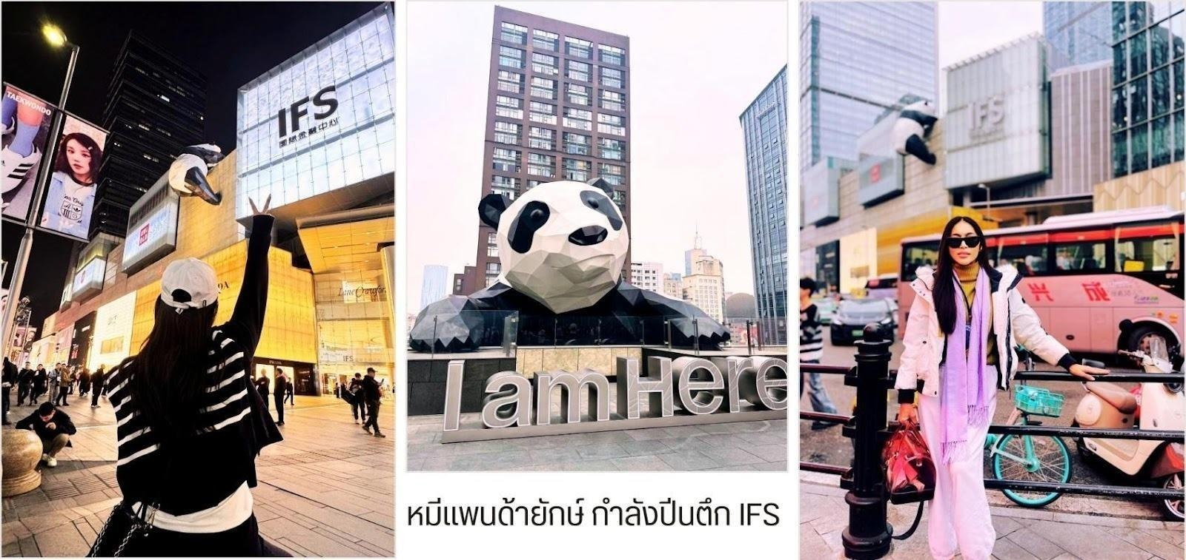
นำท่านสู่ ถนนคนเดินไทกู่หลี่ สัมผัสบรรยากาศแหล่งช้อปปิ้งสุดหรูที่ผสมผสานสถาปัตยกรรมแบบวัดโบราณกับตึกสมัยใหม่ได้อย่างลงตัว
อิสระอาหารค่ำเพื่อสะดวกแก่การท่องเที่ยว
สมควรแก่เวลา นำท่านเดินทางสู่ สนามบินเมืองเทียนฟู่ เดินทางกลับสู่ ประเทศไทย
23.00 น. ออกเดินทางบินลัดฟ้ากลับสู่ สนามบินสุวรรณภูมิ ประเทศไทย
โดยสายการบิน ไทยเวียตเจ็ทแอร์ (Thai Vietjet Air) เที่ยวบินที่ VZ3681 ใช้เวลาเดินทางประมาณ 2 ชั่วโมง 55 นาที ไม่มีบริการอาหารและน้ำดื่มบนเครื่อง
01.15 น. เดินทางถึง สนามบินสุวรรณภูมิ ประเทศไทย โดยสวัสดิภาพ พร้อมด้วยความประทับใจ

❄❄❄❄❄❄❄❄❄❄❄❄❄❄❄❄❄❄❄❄❄❄❄❄❄❄❄❄

